INDICAÇÃO Nº 5328/2018

Sugere ao Poder Executivo Municipal relocação de pintura de solo de trânsito EMBARQUE E DESEMBARQUE de Vans Escolares, defronte à EMEI Vanderlei Matarazzo, no bairro Ângelo Giubbina, neste município.

Excelentíssimo Senhor Prefeito Municipal,

Nos termos do Art. 108 do Regimento Interno desta Casa de Leis, dirijo-me a Vossa Excelência para sugerir que, por intermédio do Setor competente, execute relocação de pintura de solo de trânsito EMBARQUE E DESEMBARQUE de Vans Escolares, defronte à EMEI Vanderlei Matarazzo, no bairro Ângelo Giubbina, neste município.

Justificativa:

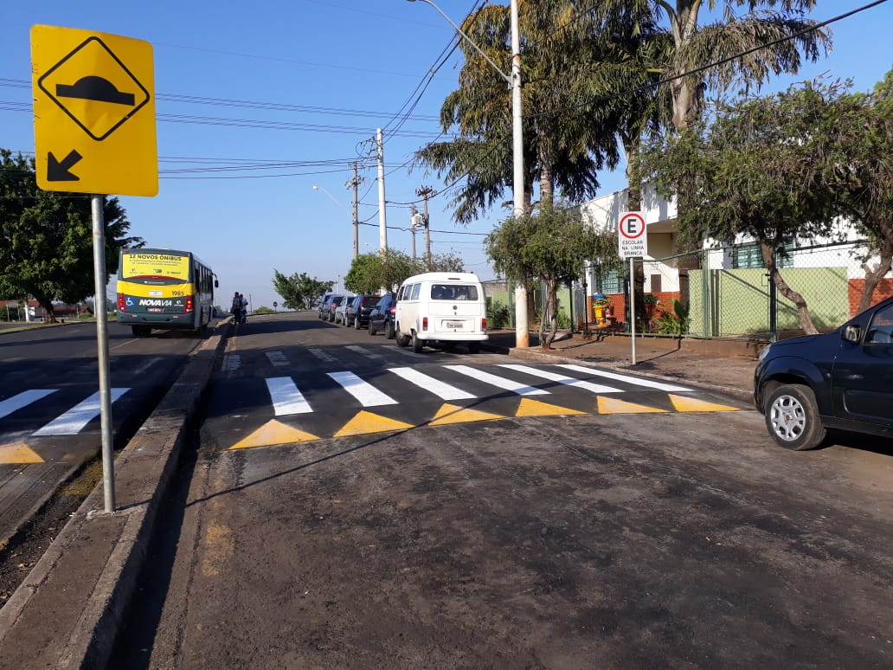

Solicito a execução do serviço ora teor desta indicação, uma vez que agora há uma lombofaixa onde era o espaço de embarque e desembarque das vans escolares, necessitando novo local para os referidos veículos.

Plenário “Dr. Tancredo Neves”, em 30 de novembro de 2.018.

ISAC GARCIA SORRILO

“Isac Motorista”

-vereador-

